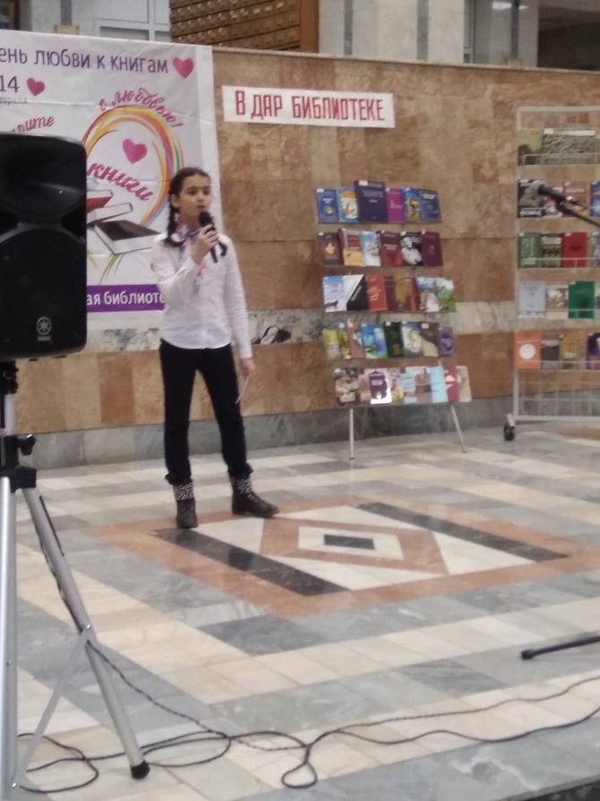
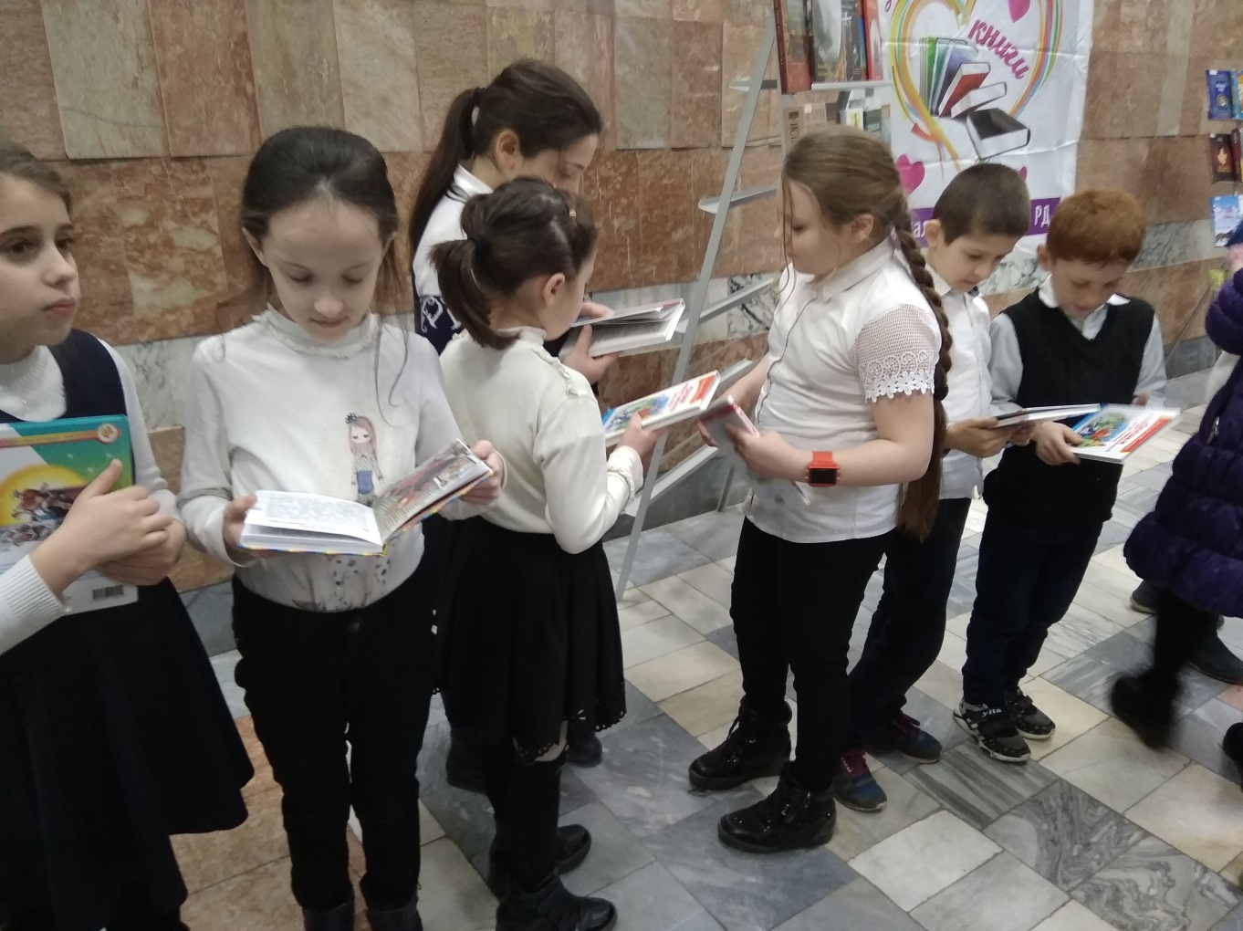
20 апреля Акция РДШ «Книгодарения» прошла в Национальной библиотеке Р.Гамзатова. Активисты РДШ старшей группы подарили книги младшей группе РДШ.

